GUÍA 5: CÓMO APROVECHAR LAS DISTINTAS FORMAS DE PAGO

ANEXO: APROVECHA NUEVAS OPCIONES DE PAGO

Existen varias opciones en el mercado para el cobro a través de tarjetas de crédito y débito. En esta ocasión te traemos la opción de trabajar con la plataforma PayU, ya que es la plataforma con la mayor cobertura en métodos de pagos, no requieres de página web e incluye una modalidad de trabajo PayU Biz que permite hacer los cobros a través de un lector que se instalas a tu celular.
Aquí te dejamos los pasos a seguir, en el caso que estés interesado, igualmente puedes seguir el tutorial del siguiente enlace: PayU Colombia tutorial.

En la tabla de abajo puedes ver que debe hacer cada una de las partes:

Pasos | Imágenes Referencia
1. Abre tu cuenta PayU sin costo  https://colombia.payu.com/abre-tu-cuenta/ | 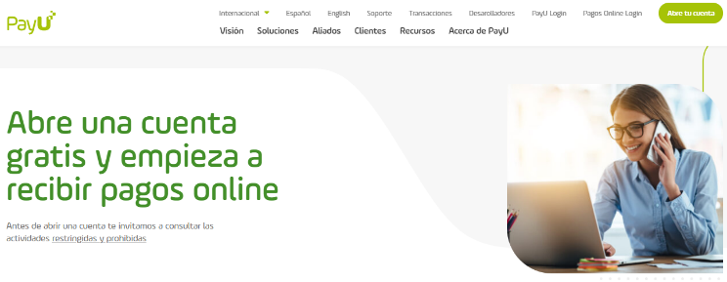
- Registra tu información en tu cuenta personal o empresarial:
- Nombre
- Apellido
- País y Teléfono de domicilio
- Documento
- Actividad Económica
- Subactividad Económica
- Correo Electrónico

Solicitante | Pay U
- Te enviaran un correo electrónico para validación de su cuenta
- Ingresa tu contraseña.
- Ingresa tus datos bancarios

3. Ingresa al enlace https://merchants.payulatam.com/ e ingresa con tu cuenta  - Explora tu página de inicio  - Para generar un enlace de compra dirígete a Cobra con Pay U  - Diligencia la información correspondiente al producto y precio  - Puedes elegir la opción de domicilios para tu entrega  - Selecciona los medios de pagos de tu preferencia  Genera el Link o enlace que puedes compartir por Facebook, Whatsapp, SMS o puedes vincular en tu página web para habilitar la opción de pago | 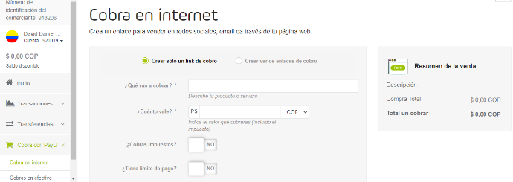  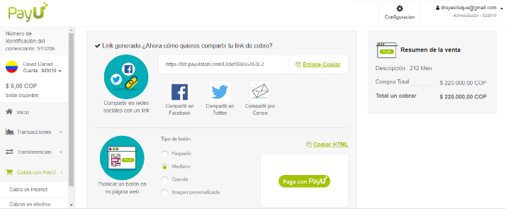

Costos que debe asumir Comercio:
Costo Estimado: 3.49% + $900 por transacción (aplica para tarjetas de crédito, débito y PSE).

Estos valores varían de acuerdo a términos y condiciones del proveedor.

